Chapitre 1 :

**Question 1**

**1 / 1 points**

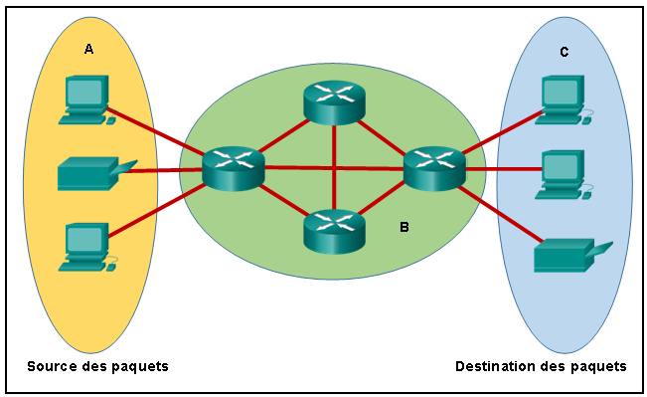

Examinez l'illustration. Quel terme identifie correctement le type de périphérique inclus dans la zone B ?



Source



De transmission

**Correct !**



Intermédiaire



Final

Refer to curriculum topic: 1.2.1  
Les routeurs et les commutateurs sont des périphériques intermédiaires. Les périphériques finaux comprennent les PC, les ordinateurs portables et les serveurs. Ils incluent également les imprimantes, les téléphones VoIP, les caméras de sécurité ainsi que les périphériques portables.

**Question 2**

**1 / 1 points**

Sur un réseau, trois terminaux sont considérés comme des périphériques finaux. Lesquels ? (Choisissez trois propositions.)

**Correct !**



Une caméra de sécurité



Un routeur

**Correct !**



Un terminal TelePresence

**Correct !**



Un téléphone VoIP



Un Commutateur



Un point d'accès

Refer to curriculum topic: 1.2.1  
Les routeurs, les commutateurs et les points d'accès sont des périphériques intermédiaires.

**Question 3**

**0 / 1 points**

Qu’est-ce qu’un WAN ?



Une infrastructure réseau conçue pour prendre en charge le stockage, la récupération et la réplication de données

**Bonne réponse**



Une infrastructure réseau qui fournit un accès à d'autres réseaux dans un vaste périmètre

**Vous avez répondu**



Une infrastructure réseau qui s'étend sur un périmètre physique limité, comme une ville



Une infrastructure réseau qui fournit un accès dans un petit périmètre

Refer to curriculum topic: 1.2.2  
Un WAN fournit un accès à d'autres réseaux dans un vaste périmètre. Un réseau de stockage SAN stocke, récupère et réplique les données. Un réseau métropolitain s'étend sur un périmètre physique limité, comme une ville. Un LAN fournit un accès dans un petit périmètre.

**Question 4**

**0,5 / 2 points**

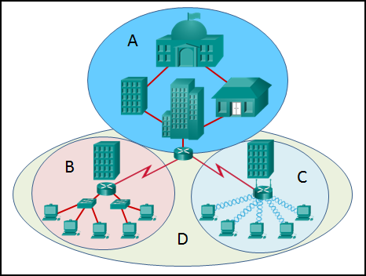

Examinez l'illustration. Associez les réseaux présentés à leur type correspondant. (Les options ne sont pas toutes utilisées.)

**Vous avez répondu**

**Réseau A**



**Bonne réponse**

MAN

**Vous avez répondu**

**Réseau B**



**Bonne réponse**

Réseau local

**Correct !**

**Réseau C**



**Bonne réponse**

WLAN

**Vous avez répondu**

**Réseau D**



**Bonne réponse**

WAN

Autres options de correspondances incorrectes :

* SAN

Refer to curriculum topic: 1.2.2  
Le réseau A est un réseau métropolitain. Il se compose de différents types d'installations connectées à l'intérieur d'un même périmètre géographique. Le réseau B est un LAN. Il se situe dans un périmètre restreint à l'intérieur d'un seul bâtiment. Le réseau C est un réseau local sans fil (WLAN). Il s'agit d'un LAN sur lequel les terminaux sont connectés sans fil. Enfin, le réseau D est un WAN. Il s'agit de deux LAN séparés géographiquement mais connectés à la même entreprise.

**Question 5**

**0 / 1 points**

Complétez les zones vides.  
Un  est une connexion privée de réseaux locaux et de réseaux étendus qui appartient à une entreprise et est conçue pour être uniquement accessible par les membres et les employés de l'entreprise, ou par d'autres personnes munies d'une autorisation.

**Réponse 1:**

**Vous avez répondu**VPN

**Bonne réponse**

Intranet

**Bonne réponse**

intranet

**Bonne réponse**

Intra net

**Bonne réponse**

intra net

**Bonne réponse**

Intra-net

**Bonne réponse**

intra-net

**Bonne réponse**

INTRANET

Refer to curriculum topic: 1.2.3  
Les intranets relient des réseaux locaux et des réseaux étendus qui ne doivent être accessibles que par les employés. Un extranet permet aux entreprises de faire des affaires directement avec d'autres entreprises externes en leur permettant d'accéder à une partie du réseau interne.

**Question 6**

**1,2 / 2 points**

Reliez chaque type de connectivité Internet à sa description ou caractéristique. (Les options ne sont pas toutes utilisées.)

**Correct ! Bonne réponse**

**Metro Ethernet**



**Correct ! Bonne réponse**

**Satellite**



**Vous avez répondu**

**SDSL**



**Bonne réponse**

Service d'entreprise qui fournit les mêmes débits ascendant et descendant que des lignes téléphoniques

**Vous avez répondu**

**Câble**



**Bonne réponse**

Signal transporté sur le même support en fibre ou en cuivre que les signaux télévisés

**Correct !**

**Cellulaire**



Autres options de correspondances incorrectes :

* A généralement une bande passante très faible

Refer to curriculum topic: 1.2.4  
La DSL utilise un modem haut débit pour fractionner la ligne téléphonique existante en canaux de signaux voix et de téléchargement (vers l'amont et vers l'aval). Une connexion SDSL est une forme de DSL qui fournit un service d'entreprise offrant les mêmes débits ascendant et descendant. Une connexion câblée utilise un câble coaxial ou un câble à fibre optique qui achemine les signaux TV dans la maison pour fournir un accès Internet. La connexion satellite nécessite une visibilité directe et est affectée par les arbres et les autres obstacles. Une connexion cellulaire à l'Internet est fournie par le réseau de téléphonie mobile. Elle offre un accès dans des zones où aucune autre forme d'accès n'existe. L'Ethernet urbain est un service d'entreprise dédié qui permet aux entreprises de se connecter à l'Internet via un câble en cuivre ou en fibre optique à des débits allant jusqu'à 10 Gbit/s.

**Question 7**

**1 / 1 points**

Qu’est-ce qu’un fournisseur de services Internet ?



C’est un périphérique réseau qui regroupe la fonctionnalité de plusieurs périphériques réseaux différents en un seul.



C’est un organisme de norme qui met au point les normes sur le câblage des réseaux.



C’est un protocole qui définit comment les ordinateurs d’un réseau local communiquent.

**C**

**orrect !**



C’est une organisation qui permet aux individus et aux entreprises de se connecter à Internet.

**Bonne réponse**

Refer to curriculum topic: 1.2.4  
Un FAI ou fournisseur d'accès Internet est une entreprise qui offre aux entreprises et aux particuliers un accès à l'Internet.

**Question 8**

**1 / 1 points**



Quelle proposition décrit une caractéristique d'un réseau convergé ?



Le réseau établit des canaux de communication distincts pour chaque service réseau.



Le réseau utilise technologies différentes pour la voix, la vidéo et les données.

**Correct !**



**Bonne réponse**

Un réseau unique qui fournit des services de voix, de vidéo et de données à divers périphériques.



Les services réseau sont fournis sur un large éventail de plates-formes réseau.

Refer to curriculum topic: 1.3.1  
Un réseau convergé unifie différents services réseau, tels que les flux vidéo, la voix et les données, sur une plate-forme unique et dans une infrastructure unique.

**Question 9**

**1 / 1 points**

Une université construit un nouveau dortoir sur son campus. Les ouvriers creusent le sol pour y installer de nouvelles canalisations d'eau. Involontairement, l'un d'eux abîme le câble à fibre optique qui connecte deux des dortoirs existants au data center du campus. Bien que le câble ait été sectionné, les étudiants situés dans les dortoirs n'ont subi qu'une très courte interruption de services réseau. Quelle caractéristique du réseau est mise en évidence ici ?



sécurité



qualité de service (QS)



évolutivité

**Correct !**



tolérance aux pannes

**Bonne réponse**



intégrité

Refer to curriculum topic: 1.3.2  
La tolérance aux pannes est la caractéristique d'un réseau qui lui permet de réagir rapidement suite à des pannes de terminaux, de supports ou de services réseau. La qualité de service désigne les mesures prises pour s'assurer que le trafic réseau nécessitant un débit plus élevé reçoit bien les ressources réseau dont il a besoin. L'évolutivité désigne la capacité d'un réseau à s'agrandir pour répondre à de nouveaux besoins. La sécurité désigne la protection des réseaux et des données contre le vol, l'usurpation, la modification ou la destruction. L'intégrité désigne le caractère complet de quelque chose. C'est un terme qui, à la différence des autres ci-dessus, ne s'utilise généralement pas pour caractériser les réseaux.

**Question 10**

**1 / 1 points**

Quelles sont les caractéristiques d’un réseau extensible ? (Choisissez deux propositions.)



N’est pas fiable en tant que petit réseau

**Correct !**



S’étend sans affecter les utilisateurs existants

**Bonne réponse**

**Correct !**



Adapté aux périphériques modulaires qui permettent une extension

**Bonne réponse**



Offre un nombre limité d’applications



Facilement surchargé avec l’augmentation du trafic

Refer to curriculum topic: 1.3.2  
Les réseaux évolutifs sont des réseaux qui peuvent s'agrandir sans investissement important dans le remplacement des périphériques réseau existants. Pour qu'un réseau devienne évolutif, on peut acheter des périphériques réseau modulaires.

**Question 11**

**1 / 1 points**

Comment le BYOD change-t-il la façon dont les entreprises déploient les réseaux ?



Le BYOD oblige les entreprises à acheter des ordinateurs portables au lieu d'ordinateurs de bureau.



Les utilisateurs qui pratiquent le BYOD sont responsables de leur propre sécurité sur le réseau, ce qui dispense les entreprises d'avoir à mettre en place d'autres stratégies de sécurité pour eux.

**Correct !**



Le BYOD permet de définir où et comment les utilisateurs peuvent accéder aux ressources réseau.

**Bonne réponse**



Les appareils utilisés dans le BYOD sont plus chers que ceux que les entreprises achètent.

Refer to curriculum topic: 1.4.1  
L'environnement BYOD oblige les entreprises à accueillir sur leur réseau divers terminaux et modes d'accès. Les appareils personnels que les entreprises ne contrôlent pas peuvent être intégrés au BYOD. Leur sécurité est donc un impératif. Les coûts de l'équipement matériel déployé sur site sont réduits. Les entreprises peuvent ainsi se concentrer sur la mise à disposition d'outils de collaboration et d'autres logiciels pour les utilisateurs qui pratiquent le BYOD.

**Question 12**

**1 / 1 points**

Le projet  a permis de lancer le développement de connexions entre les réseaux à l'aide du protocole TCP/IP, qui sont devenues l'actuel Internet.

**Réponse 1:**

**Correct !**ARPANET

**Bonne réponse**

Advanced Research Projects Agency Network

**Bonne réponse**

Advanced Research Projects Agency

**Bonne réponse**

arpanet

**Question 13**

**1 / 1 points**

Dans quel scénario l'utilisation d'un fournisseur d'accès Internet sans fil est-elle recommandée ?



Toute maison dotée de plusieurs périphériques sans fil



Un appartement situé dans un bâtiment doté d'un accès par câble à Internet



Un cybercafé dans une ville

**Correct !**



Une ferme dans une zone rurale ne disposant pas d'un accès haut débit filaire

**Bonne réponse**

Refer to curriculum topic: 1.4.2  
Les fournisseurs d'accès Internet sans fil sont généralement présents dans les zones rurales où la DSL ou l'accès par câble n'est pas disponible. Une parabole ou une antenne sur la propriété de l'abonné se connecte à l'émetteur du fournisseur d'accès Internet sans fil, ce qui élimine le câblage physique à l'extérieur de l'immeuble.

**Question 14**

**1 / 1 points**

Pendant une inspection de routine, un technicien a détecté que le logiciel installé sur un ordinateur collectait secrètement des données relatives aux sites Web qui ont été consultés par les utilisateurs de l'ordinateur. Quel type de menace affecte cet ordinateur ?



Attaque de type « jour zéro »

**Correct !**



Logiciel espion

**Bonne réponse**



Usurpation d'identité



Attaque par déni de service (DoS)

Refer to curriculum topic: 1.4.3  
Un logiciel espion est un logiciel installé sur un périphérique réseau et qui collecte des informations.

**Question 15**

**1 / 1 points**



Complétez la zone vide.  
Reportez-vous à l'illustration. Cela est un exemple de menace pour la sécurité d'une entreprise.

**Réponse 1:**

**Correct !**interne

intérieure

Refer to curriculum topic: 1.4.3  
Les menaces pour la sécurité provenant de l'intérieur de l'entreprise naissent généralement de l'utilisation de mots de passe faciles à deviner ou à se procurer, de la perte ou du vol de terminaux et d'actes malveillants perpétrés par des employés.

**Question 16**

**1 / 1 points**

Un employé souhaite accéder au réseau de l'entreprise à distance et de manière la plus sécurisée possible. Quelle caractéristique du réseau lui permettrait d'avoir un accès distant et sécurisé au réseau de l'entreprise ?



ACL

**Correct !**



VPN



IPS



BYOD

Refer to curriculum topic: 1.4.3  
Les réseaux privés virtuels (VPN) offrent un accès sécurisé aux télétravailleurs.